Лик Андрей Владимирович
Исполняющий обязанности руководителя Аппарата Администрации Ненецкого автономного округа

Департамент здравоохранения, труда и социальной защиты населения
Ненецкого автономного округа

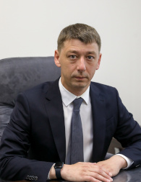

Лудников Пётр Александрович
Исполняющий обязанности руководителя Департамента
Департамент образования, культуры и спорта Ненецкого автономного округа

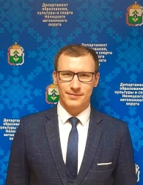
Горбунов Роман Андреевич
Заместитель руководителя Департамента

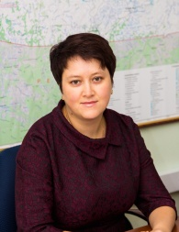
Храпова Лиана Анатольевна
Заместитель руководителя Департамента – начальник управления образования

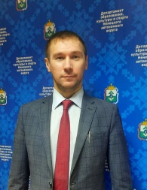
Соловьев Евгений Сергеевич
Заместитель руководителя Департамента – начальник сектора безопасности и материально-технического обеспечения

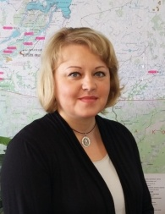
Вокуева Зинаида Валентиновна
Председатель комитета по надзору в сфере образования

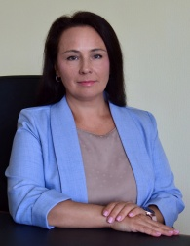
Коротаева Марина Александровна
Председатель комитета культуры

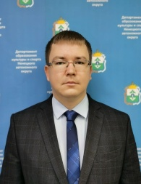
Чупров Михаил Васильевич
Начальник финансово-экономического управления

Департамент природных ресурсов, экологии и агропромышленного комплекса Ненецкого автономного округа

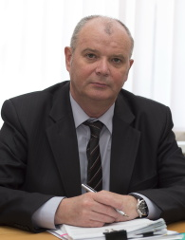
Ферин Михаил Михайлович
Заместитель руководителя Департамента природных ресурсов, экологии и агропромышленного комплекса НАО

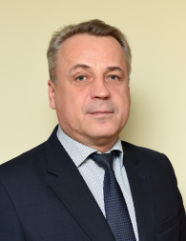
Чибисов Сергей Владимирович
Заместитель руководителя Департамента ПР И АПК НАО-начальник управления природных ресурсов и экологии Департамента ПР и АПК НАО

Департамент внутренней политики Ненецкого автономного округа

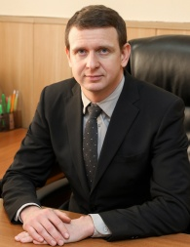
Леонов Иван Михайлович
Руководитель Департамента внутренней политики Ненецкого автономного округа

Савина Любовь Алексеевна
Заместитель руководителя Департамента

Шубин Александр Петрович
Заместитель руководителя Департамента по организационно-правовым вопросам

Кожевин Виталий Вадимович
Заместитель руководителя Департамента

Департамент строительства, жилищно-коммунального хозяйства, энергетики и транспорта Ненецкого автономного округа

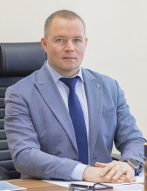
Фролов Анатолий Юрьевич
Руководитель Департамента

Масюков Павел Александрович
Заместитель руководителя Департамента строительства, жилищно-коммунального хозяйства, энергетики и транспорта Ненецкого автономного округа

Ситямин Никита Андреевич
Заместитель руководителя Департамента строительства, жилищно-коммунального хозяйства, энергетики и транспорта Ненецкого автономного округа

Департамент финансов и экономики Ненецкого автономного округа
Кожевин Алексей Михайлович
Заместитель руководителя Департамента финансов и экономики Ненецкого автономного округа

Ефимова Юлия Владимировна
Заместитель руководителя Департамента финансов и экономики Ненецкого автономного округа - начальник управления экономического развития

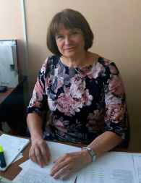
Вокуева Светлана Николаевна
Начальник управления финансов

Департамент цифрового развития, связи и массовых коммуникаций Ненецкого автономного округа

Чупрова Светлана Владимировна
Начальник отдела по организационному обеспечению мировой юстиции

Марков Михаил Анатольевич
Заместитель руководителя Департамента цифрового развития, связи и массовых коммуникаций Ненецкого автономного округа

Ахметова Ирина Дмитриевна
Председатель комитета финансового и правового обеспечения - главный бухгалтер

Кунгурцев Сергей Станиславович
Председатель комитета международных и межрегиональных связей

Рыхлицкая Ирина Владимировна
Председатель комитета цифрового развития и связи

Департамент внутреннего контроля и надзора Ненецкого автономного округа

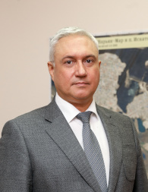

Стебленко Анатолий Николаевич
Исполняющий обязанности руководителя Департамента

Управление гражданской защиты и обеспечения пожарной безопасности Ненецкого автономного округа

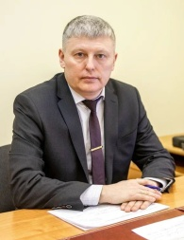
Димитриев Александр Юрьевич
Начальник Управления гражданской защиты и обеспечения пожарной безопасности Ненецкого автономного округа

Сметанин Геннадий Геннадьевич
Заместитель начальника Управления – начальник отдела гражданской обороны, предупреждения и ликвидации чрезвычайных ситуаций, обеспечения пожарной безопасности

Управление государственного заказа Ненецкого автономного округа

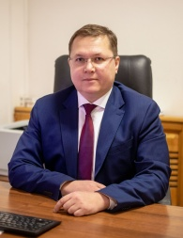
Полугрудов Андрей Владимирович
Начальник Управления государственного заказа Ненецкого автономного округа

Дубинин Денис Викторович
Заместитель начальника Управления - начальник отдела

Управление по государственному регулированию цен (тарифов) Ненецкого автономного округа

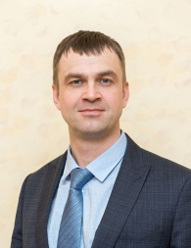

Андриянов Сергей Анатольевич
Начальник Управления по государственному регулированию цен (тарифов) Ненецкого автономного округа

Тихомирова Лариса Владимировна | Заместитель начальника управления

Управление имущественных и земельных отношений Ненецкого автономного округа

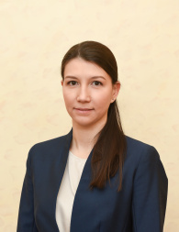

Голговская Анастасия Владимировна
Начальник Управления имущественных и земельных отношений Ненецкого автономного округа

